Chapter 15, Solution 46.

(a) 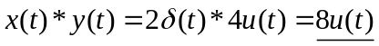
(b) 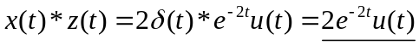
(c ) 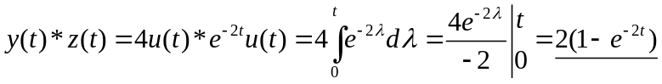
(d)
